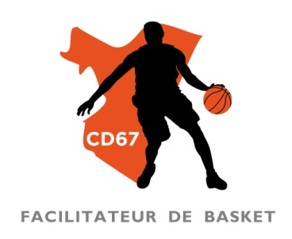
AUTORISATION PARENTALE

Je soussigné(e) (nom-prénom) : Qualité :
Autorise mon enfant (nom-prénom) :
Né(e) le : à participer au camp basket Toussaint.
Droit d’images
J’autorise la prise d’une ou plusieurs photographie(s) (captation, fixation, enregistrement, numérisation), la prise de vue TV/Vidéo ainsi que la diffusion et la publication de ces supports représentant mon enfant à l’occasion des activités réalisées lors du camp Basket Toussaint dans le cadre du droit à l’information sur quelque support que ce soit (médias de l’information).
Décharge parentale
Si vous souhaitez que votre enfant rentre seul au domicile à la fin de chaque journée du camp, merci de remplir la décharge ci-dessous.
Je soussigné(e) (nom-prénom) : Qualité : :
Autorise mon enfant (nom-prénom) : à rentrer seul au domicile.
Je reconnais avoir été informé(e) que mon enfant sera sous mon entière responsabilité et que le Comité Départemental de Basketball du Bas-Rhin décline toute responsabilité dès lors que les parents autorisent leur(s) enfant(s) à rentrer seul.
Fait à Le
Signature :

